Визит почётных гостей в Центр образования цифрового и гуманитарного профилей
"ТОЧКА РОСТА"
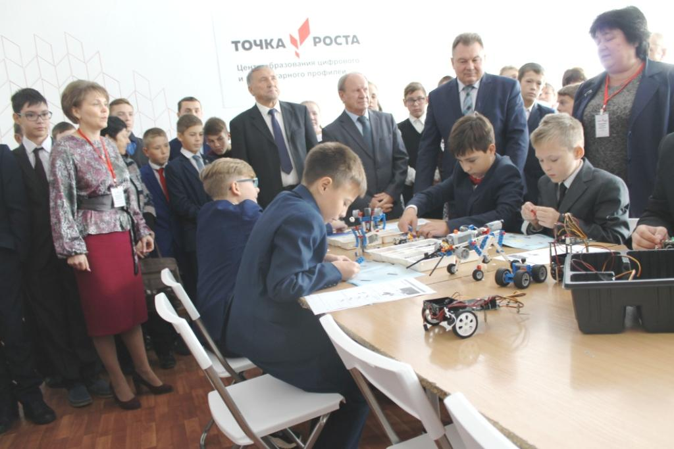
На фото: Глава Ковылкинского муниципального района Комусов Николай Петрович, заместитель председателя Совета депутатов по Ковылкинскому муниципальному району Попов Михаил Евгеньевич, Глава Примокшанского сельского поселения Синяев Николай Емельянович
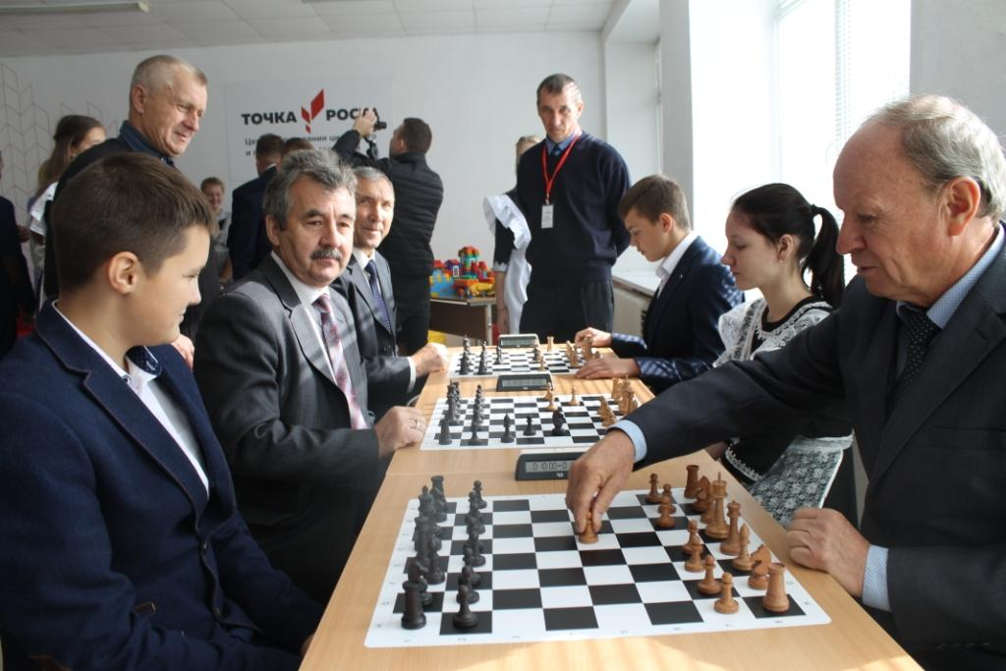
На фото: Заместитель председателя Совета депутатов по Ковылкинскому муниципальному району Попов Михаил Евгеньевич, Глава Примокшанского сельского поселения Синяев Николай Емельянович, заведующий Ковылкинским краеведческим музеем Алямкин Анатолий Иванович

